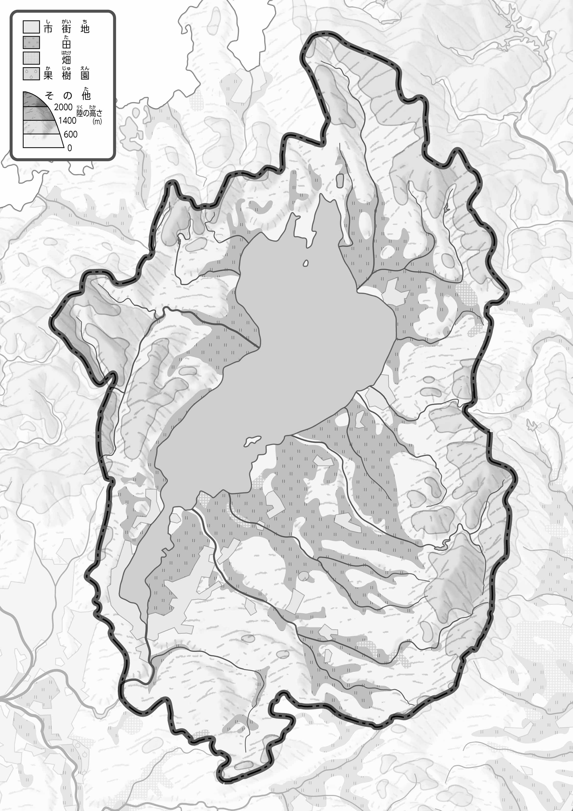

教授用資料

1. 「のようす」をながら、「」をで、「」をきみどりでぬってみよう。
2. 「47　」のほかのとくらべて、づいたことをの□のなかにいてみよう。

**47「」をてやってみよう！（）**（　　　　　　　　）